**20.03.25**

**9-Б клас**

**Історія України вч. Рзаєва Н.О.**

**Тема: Зародження робітничого і соціал-демократичного руху.**

**Мета:** охарактеризувати зародження соціал-демократичного та розвиток земського рухів; удосконалювати в учнів навички роботи з історичними джерелами, розвивати в них уміння аналізувати та систематизувати матеріал, робити висновки, порівнювати, висловлювати власну думку, оцінювати історичні явища та події.

**Актуалізація опорних знань**

# Експрес опитування

* Порівняйте діяльність Київської громади і «Старої громади».
* Яку мету ставили перед собою ці організації? Чим вона відрізнялась?
* Коли діяло Братство тарасівців?
* Яку роль відіграв І. Гаспринський у національному відродженні кримських татар?
* Назвіть центри діяльності громад.
* Які загальноросійські політичні, революційні рухи діяли на українських землях у першій половині ХІХ ст.?
* Які зміни сталися в Російській імперії на початку 60-х рр.?

**Мотивація навчальної діяльності**

**Вивчення нового матеріалу**

# Робота з поняттями (запишіть)

Інтелігенція – суспільна група, що складається з осіб, для яких розумова праця є професією (лікарі, педагоги, інженери, вчені тощо).

Пролетаріат – (від лат. – незаможний громадянин) – суспільна верства позбавлених засобів виробництва найманих робітників, джерелом існування яких є продаж своєї робочої сили власникам засобів виробництва.

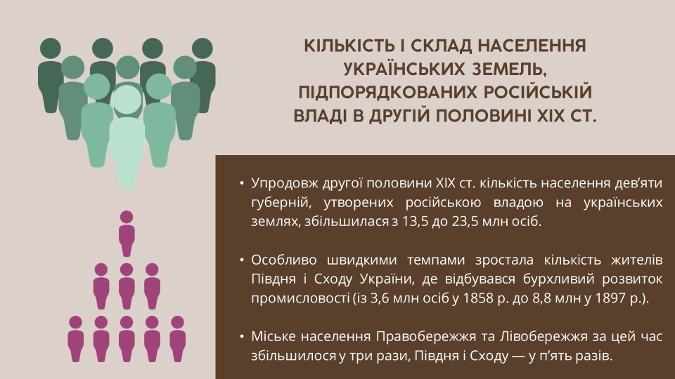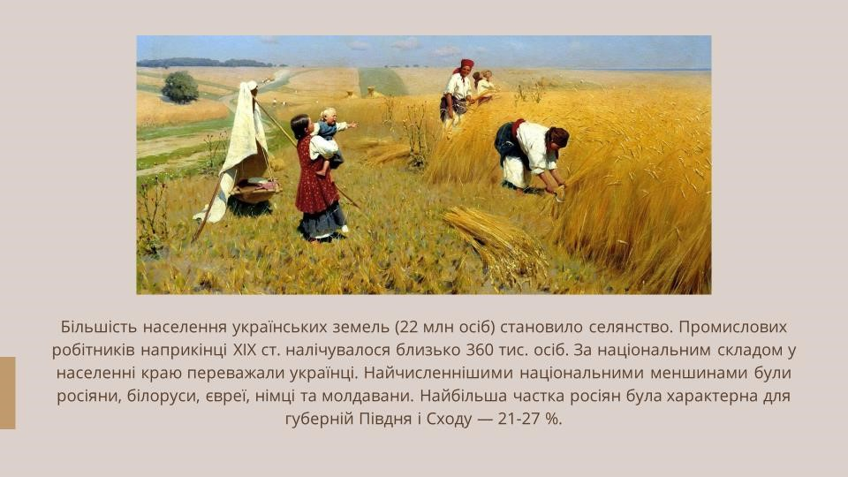

Обмеженість і непослідовність реформ 60-х рр. спричинили зростання невдоволення різних прошарків суспільства. Молодь, схильна до максималізму, стала основою радикального руху, який виступав за прискорення кардинальних змін. Радикально налаштовану молодь імперії, що об’єднувалась в таємні організації для боротьби з існуючим ладом, називали народниками. Ця назва походила від ідеалізації молодою різночинною інтелігенцією народу (в умовах Російської імперії – селянства). Народники, запозичивши ідеологію своїх попередників О.Герцена, М.Чернишевського про селянський соціалізм, стала на шлях безкомпромісної боротьби проти царизму.

Народництво **–** це загальноросійський рух різночинної інтелігенції, який виник під впливом ідей соціалізму і особливостей розвитку Росії другої половини XIX ст. Вони виступали за повалення самодержавства через селянську революцію. З’явившись наприкінці 60-х рр. XIX ст., народницький рух став вагомим чинником суспільно-політичного життя в середині 70-х рр. Народники були переконані в тому, що колективістські традиції сільської громади є основою соціалістичної організації суспільства. Росія, тлумачили вони, на відміну від країн Західної Європи, повинна обминути капіталістичну стадію розвитку, а селянство народники вважали рушійною силою революції на шляху суспільства до соціалізму. У загальноімперському русі народників взяла активну участь і радикально налаштована українська молодь, яку не задовольняли культурницькі межі українського руху. Перший гурток народників було організовано 1871 р. в Санкт-Петербурзі Михайлом Чайковським. Згодом подібні гуртки виникли у багатьох містах імперії. Народництво в Україні розвивалося майже так, як і в усій Російській імперії, маючи, щоправда, деякі особливості. Тут воно, попри своє соціальне спрямування, мусило зважати на український національний рух, національні особливості українців, їхнє історичне минуле. До того ж в українському селі селянська громада не відігравала такої ролі, як у центральних районах Росії, а в українського селянина було розвинено почуття власності. Це відразу входило в супереч із головною ідеєю народництва, про природну схильність селянина до соціалізму.

**Хвилинка відпочинку. Гімнастика для очей** <https://youtu.be/u_fLRqqJ59E?si=uANSHgRkLIGVwBpf>

# Робота з підручником: стор. 189-191

Друга половина ХІХ ст. стала періодом поширення в Європі робітничого руху і соціалістичних ідей. Це пояснюється тим, що промисловий переворот та індустріалізація сприяли формуванню нового прошарку суспільства – пролетаріату зі специфічними рисами та інтересами. Не маючи власності, він міг покладатися лише на свою працю. Таке становище робило пролетаря, з одного боку, незахищеним перед усякими життєвими негараздами

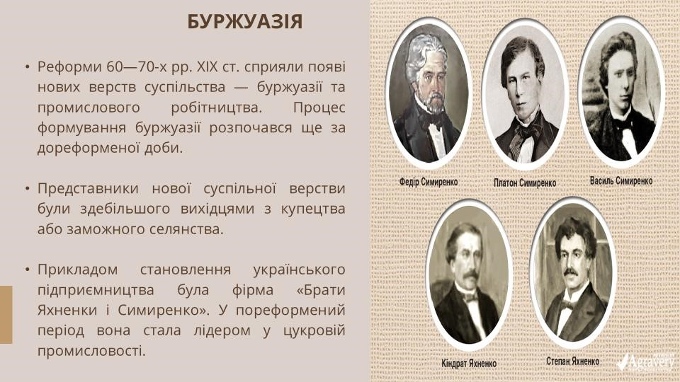(економічними кризами, хворобами, сваволею власника підприємства та ін.), а з іншого – сприйнятним до всіляких революційних вчень, що обіцяли «світле майбутнє». Одним із таких революційних вчень, найбільш поширеним у другій половині ХІХ – на початку ХХ ст., виявився марксизм, який пов’язував соціалістичний переустрій суспільства саме з пролетаріатом.

Одним із таких революційних вчень, найбільш поширеним у другій половині ХІХ – на початку ХХ ст., виявився марксизм, який пов’язував соціалістичний переустрій суспільства саме з пролетаріатом. Марксистське вчення як у Російській імперії взагалі, так і в Україні зокрема знайшло багато прихильників. Але слід зауважити, що в Європі марксизм виник із робітничого руху, тоді як у Російській імперії його носієм стала інтелігенція, що поспішила з «новими ідеями» в робітниче середовище, як перед тим із народницькими – на село.

# Робота з історичними персоналіями

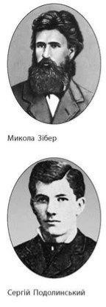

Спочатку з основами свого вчення М. Зібер ознайомив

студентів і колег у Києві в 1871 р. Головну увагу він зосереджував лише на економічному змісті вчення, пропускаючи його революційний бік. Інший поширювач марксизму С. Подолинський, як вам уже відомо, у 70-х рр. XIX ст.

брав участь у громадівському русі. Він організував у Відні видавництво популярної соціалістичної літератури, у Женеві разом із М. Драгомановим і М. Павликом започаткував видання журналу «Громада», а також надрукував власні брошури соціально-економічного змісту: «Про багатство та бідність», «Про хліборобство», «Ремесла і фабрики на Україні» та інші. С. Подолинський розробив оригінальну теорію «громадівського соціалізму» (федерація вільних громадян), що ґрунтувалася на національних традиціях українського народу.

Перша постійно діюча марксистська група на українських землях під назвою «Російська група соціал-демократів» виникла в 1893 р. в Києві. Її організатором був Юрій Мельников – росіянин, що заснував ремісничу школу, яка була засобом розповсюдження марксистських ідей. Марксистські групи також з’явились у Харкові, Одесі та Катеринославі. Нелегальні гуртки намагалися поширити марксистське вчення і встановити зв’язки з робітничим рухом.Першими пропагандистами нового вчення, саме його економічної частини, в українських землях ще на початку 70-х рр. стали М.Зібер і С.Подолинський.

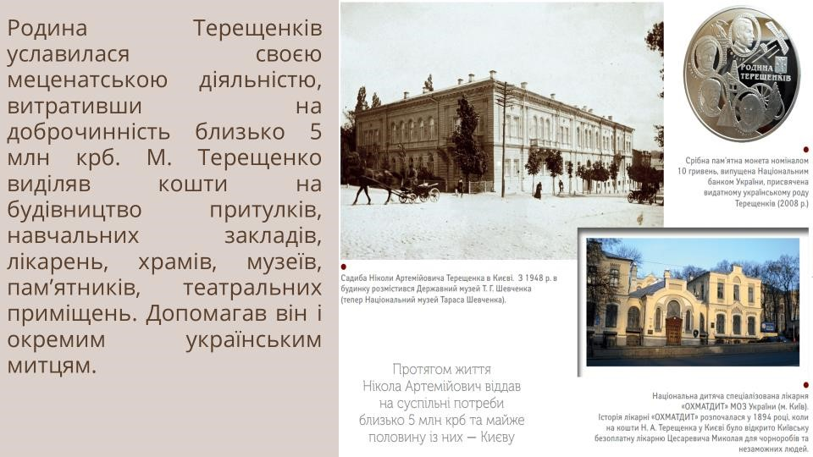

Виникнення промислового пролетаріату було одним з найважливіших соціаль­них наслідків розвитку капіталізму в пореформений період. Основним джерелом поповнення рядів фабрично-заводського пролетаріату Києва, як і інших міст країни, було селянство. Значна частина зубожілого селян­ства йшла на заробітки до міст, на фабрики й заводи, на будови, залізниці, де осідала, перетворюючись на постійних робітників. Кадри промислового пролетаріату зрос­тали також за рахунок кустарів і ремісників, що не витримували конкуренції вели­кої промисловості і розорялися. Умови життя і праці робітників у царській Росії, в тому числі й у Києві, були неймовірно тяжкими. Фабричного законодавства довгий час не існувало. Робітники перебували в повній залежності від сваволі підприємців. Тривалість робочого дня, заробітна плата, умови найму і звільнення робітників — все це визначалось фабри­кантами і заводчиками. Будь-яка охорона праці була відсутня. Широко застосову­валась жіноча і дитяча праця. За найменшу провину робітників нещадно штрафу­вали. Тільки в 1882 році було видано закон, що обмежив роботу малолітніх. За ним вони мали працювати 8 годин, а робота вночі для них була заборонена зовсім. Закон від 3 червня 1885 року заборонив нічну працю також жінкам і підліткам віком від 15 до 17 років. Проте цей закон застосовувався тільки на деяких виробництвах — бавовняному, полотняному і шерстяному. Становище робітників Києва в кінці XIX століття було дуже важким. Робочий день на фабрично-заводських підприємствах губернії тривав понад 12 годин. Так, на цегельнях робота продовжувалася 11—15 годин, а на пивоварних заводах — 11 — 13 годин. Умови праці робітників на більшості виробництв, особливо на тютюнових і махорочних фабриках, на цегельнях, в друкарнях, в ремісничих майстернях, були жахливі.

Неймовірно важкими були житлові умови робітників. Квартирна плата в місті була надзвичайно висока. Тому робітники змушені були тулитися в трущобах і ніч­ліжках. Усе це разом узяте, а також незадовільне медичне обслуговування робіт­ників, призводило до частих епідемічних захворювань.

Робітники вели боротьбу за поліпшення свого становища. Але спочатку їх боротьба носила стихійний, розрізнений характер. Вимоги робітників обмежувалися економічними питаннями і не спрямовувалися проти політичного ладу в країні.

**Узагальнення. Систематизація. Рефлексія.**

**Перегляньте відео:** [**https://youtu.be/0iC8ooRjxw8?si=c0_ZD9GUIc1hMcI3**](https://youtu.be/0iC8ooRjxw8?si=c0_ZD9GUIc1hMcI3)

# Бесіда

1. Які були головні причини появи народницького руху?
2. Що лягло в основу ідеології народництва?
3. З’ясуйте основні положення народницької ідеології.
4. Охарактеризуйте основні течії народницького руху.

**Домашнє завдання:**

* + **Прочитати § 25, опрацювати опорний конспект.**
  + **Записати «Етапи розвитку народницького руху»**
  + **Повторити тему Діяльність Руської трійці.**

Завдання надсилайте на освітню платформу Human або на ел. адресу nataliarzaeva5@gmail.com

Бажаю успіхів у навчанні!